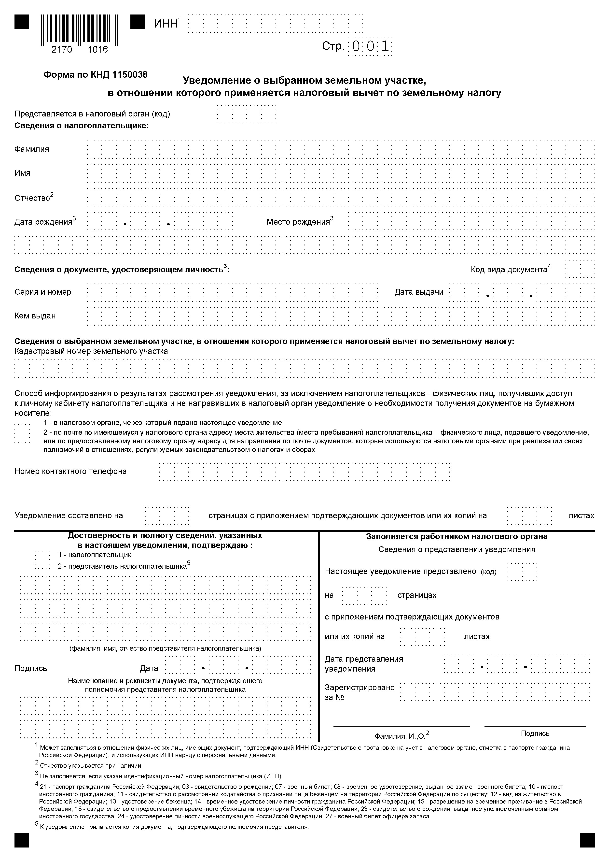

Подготовлено с использованием системы КонсультантПлюс